ФЕДЕРАЛЬНОЕ АГЕНТСТВО
ПО ТЕХНИЧЕСКОМУ РЕГУЛИРОВАНИЮ И МЕТРОЛОГИИ
НАЦИОНАЛЬНЫЙ
СТАНДАРТ
РОССИЙСКОЙ
ФЕДЕРАЦИИ
ГОСТ Р
2.102—
2023
Единая система конструкторской документации
ВИДЫ И КОМПЛЕКТНОСТЬ
КОНСТРУКТОРСКИХ ДОКУМЕНТОВ
Издание официальное
Москва
Российский институт стандартизации
2023


ГОСТ Р 2.102—2023
Предисловие
1 РАЗРАБОТАН Акционерным обществом «Научно-исследовательский центр «Прикладная Логи-
стика» (АО НИЦ «Прикладная Логистика»)
2 ВНЕСЕН Техническим комитетом по стандартизации ТК 482 «Поддержка жизненного цикла про-
дукции»
3 УТВЕРЖДЕН И ВВЕДЕН В ДЕЙСТВИЕ Приказом Федерального агентства по техническому ре-
гулированию и метрологии от 3 ноября 2023 г. № 1332-ст
4 ВВЕДЕН ВПЕРВЫЕ
Правила применения настоящего стандарта установлены в статье 26 Федерального закона
от 29 июня 2015 г. № 162-ФЗ «О стандартизации в Российской Федерации». Информация об из-
менениях к настоящему стандарту публикуется в ежегодном (по состоянию на 1 января текущего
года) информационном указателе «Национальные стандарты», а официальный текст изменений
и поправок — в ежемесячном информационном указателе «Национальные стандарты». В случае
пересмотра (замены) или отмены настоящего стандарта соответствующее уведомление будет
опубликовано в ближайшем выпуске ежемесячного информационного указателя «Национальные
стандарты». Соответствующая информация, уведомление и тексты размещаются также в ин-
формационной системе общего пользования — на официальном сайте Федерального агентства по
техническому регулированию и метрологии в сети Интернет (www.rst.gov.ru)
©Оформление. ФГБУ «Институт стандартизации», 2023
Настоящий стандарт не может быть полностью или частично воспроизведен, тиражирован и рас-
пространен в качестве официального издания без разрешения Федерального агентства по техническо-
му регулированию и метрологии
II

ГОСТ Р 2.102—2023
Содержание
1 Область применения 1
2 Нормативные ссылки 1
3 Термины, определения и сокращения 2
4 Виды конструкторских документов 2
5 Комплектность конструкторских документов 8
Приложение А (справочное) Комментарии к пунктам стандарта 10
Приложение Б (справочное) Схема построения полного комплекта конструкторских документов
с использованием спецификации 12
Приложение В (справочное) Пример построения полного комплекта конструкторских документов
с использованием электронной конструктивной структуры изделия 13
Библиография 14
III

ГОСТ Р 2.102—2023
НАЦИОНАЛЬНЫЙ СТАНДАРТ РОССИЙСКОЙ ФЕДЕРАЦИИ
Единая система конструкторской документации
ВИДЫ И КОМПЛЕКТНОСТЬ КОНСТРУКТОРСКИХ ДОКУМЕНТОВ
Unified system for design documentation. Types and sets of design documentation
Дата введения — 2024—03—01
1 Область применения
Настоящий стандарт устанавливает виды и комплектность конструкторских документов на стадиях разработки конструкторской документации.
Настоящий стандарт распространяется на изделия машиностроения всех отраслей промышленности.
2 Нормативные ссылки
В настоящем стандарте использованы нормативные ссылки на следующие стандарты:
ГОСТ 2.056 Единая система конструкторской документации. Электронная модель детали. Общие
положения
ГОСТ 2.103 Единая система конструкторской документации. Стадии разработки
ГОСТ 2.113 Единая система конструкторской документации. Групповые и базовые конструкторские документы
ГОСТ 2.114 Единая система конструкторской документации. Технические условия
ГОСТ 2.119 Единая система конструкторской документации. Эскизный проект
ГОСТ 2.124 Единая система конструкторской документации. Порядок применения покупных изделий
ГОСТ 2.413 Единая система конструкторской документации. Правила выполнения конструкторской документации изделий, изготовляемых с применением электрического монтажа
ГОСТ 2.418 Единая система конструкторской документации. Правила выполнения конструкторской документации для упаковывания
ГОСТ 2.602 Единая система конструкторской документации. Ремонтные документы
ГОСТ 2.701 Единая система конструкторской документации. Схемы. Виды и типы. Общие требования к выполнению
ГОСТ Р 2.005 Единая система конструкторской документации. Термины и определения
ГОСТ Р 2.051 Единая система конструкторской документации. Электронная конструкторская документация. Основные положения
ГОСТ Р 2.053 Единая система конструкторской документации. Электронная структура изделия.
Основные положения
ГОСТ Р 2.057 Единая система конструкторской документации. Электронная модель сборочной
единицы. Общие положения
ГОСТ Р 2.101 Единая система конструкторской документации. Виды изделий
ГОСТ Р 2.105 Единая система конструкторской документации. Общие требования к текстовым
документам
ГОСТ Р 2.106 Единая система конструкторской документации. Текстовые документы
ГОСТ Р 2.109 Единая система конструкторской документации. Чертежи. Основные требования
Издание официальное
1

ГОСТ Р 2.102—2023
ГОСТ Р 2.201 Единая система конструкторской документации. Обозначение изделий и конструкторских документов
ГОСТ Р 2.316 Единая система конструкторской документации. Надписи, технические требования
и таблицы в графических документах. Правила выполнения
ГОСТ Р 2.531 Единая система конструкторской документации. Электронная конструкторская документация. Виды преобразований
ГОСТ Р 2.601 Единая система конструкторской документации. Эксплуатационные документы
ГОСТ Р 2.810 Единая система конструкторской документации. Электронный макет изделия. Общие требования
ГОСТ Р 2.820 Единая система конструкторской документации. Нормативно-справочная информация. Основные положения
Примечание — При пользовании настоящим стандартом целесообразно проверить действие ссылочных
стандартов в информационной системе общего пользования — на официальном сайте Федерального агентства по
техническому регулированию и метрологии в сети Интернет или по ежегодному информационному указателю «Национальные стандарты», который опубликован по состоянию на 1 января текущего года, и по выпускам ежемесячного информационного указателя «Национальные стандарты» за текущий год. Если заменен ссылочный стандарт,
на который дана недатированная ссылка, то рекомендуется использовать действующую версию этого стандарта
с учетом всех внесенных в данную версию изменений. Если заменен ссылочный стандарт, на который дана датированная ссылка, то рекомендуется использовать версию этого стандарта с указанным выше годом утверждения
(принятия). Если после утверждения настоящего стандарта в ссылочный стандарт, на который дана датированная
ссылка, внесено изменение, затрагивающее положение, на которое дана ссылка, то это положение рекомендуется
применять без учета данного изменения. Если ссылочный стандарт отменен без замены, то положение, в котором
дана ссылка на него, рекомендуется применять в части, не затрагивающей эту ссылку.
3 Термины, определения и сокращения
3.1 В настоящем стандарте применены термины по ГОСТ Р 2.005.
3.2 В настоящем стандарте использованы следующие сокращения:
АС УДИ — автоматизированная система управления данными об изделии;
ЕСКД — единая система конструкторской документации;
ИН — информационный набор;
КД — конструкторский документ;
СЧ — составная часть;
ЭГМ — электронная геометрическая модель;
ЭМД — электронная модель детали;
ЭСК — электронная конструктивная структура изделия.
4 Виды конструкторских документов
4.1 На каждое изделие вида, установленного ГОСТ Р 2.101, разрабатывают КД*¹\ В соответствии
с ГОСТ 2.103 КД подразделяют:
- на проектные: КД, разрабатываемые на этапах технического предложения, эскизного проекта и
технического проекта;
- рабочие.
4.2 КД подразделяют на следующие виды, приведенные в 4.2.1—4.2.31.
4.2.1 Электронная модель детали — электронный КД, содержащий ЭГМ детали и требования к
изготовлению и контролю детали*.
4.2.2 Чертеж детали — графический КД, содержащий сведения о форме и размерах детали, требования к ее изготовлению и контролю.
4.2.3 Электронная модель сборочной единицы — электронный КД, содержащий ЭГМ сборочной
единицы и другие данные, необходимые для сборки (изготовления) и контроля сборочной единицы*.
¹) Здесь и далее знаком «*» отмечены пункты, к которым даны пояснения в приложении А.
2

ГОСТ Р 2.102—2023
4.2.4 Электронная модель специализированная — электронный КД, содержащий электронную
модель изделия, предназначенную для решения конкретных задач*.
4.2.5 Сборочный чертеж — графический КД, содержащий изображение сборочной единицы и другие данные, необходимые для ее сборки (изготовления) и контроля. К сборочным чертежам также от-
носят чертежи, по которым выполняют гидромонтаж и пневмомонтаж.
4.2.6 Чертеж общего вида — графический КД, определяющий конструкцию изделия, взаимодействие его СЧ и поясняющий принцип работы изделия.
4.2.7 Теоретический чертеж — графический КД, определяющий геометрическую форму (контуры,
обводы, оси и пр.) изделия и координаты расположения его СЧ.
4.2.8 Габаритный чертеж — графический КД, содержащий контурное (упрощенное) изображение
изделия с габаритными, установочными и присоединительными размерами.
4.2.9 Электромонтажный чертеж — графический КД, содержащий сведения, необходимые для
выполнения электрического монтажа изделия.
4.2.10 Монтажный чертеж — графический КД, содержащий контурное (упрощенное) изображение
изделия, а также сведения, необходимые для его установки (монтажа) на месте применения.
4.2.11 Упаковочный чертеж — графический КД, содержащий сведения, необходимые для упаковывания изделия.
4.2.12 Схемы — графические КД, на которых показаны в виде условных изображений или обо-
значений СЧ изделия и связи между ними. Виды и типы схем — по ГОСТ 2.701.
4.2.13 Электронная конструктивная структура изделия — электронный КД, определяющий состав
сборочной единицы, комплекса или комплекта, а также состав комплекта КД*.
4.2.14 Спецификация — текстовый КД, определяющий состав сборочной единицы, комплекса
или комплекта*.
4.2.15 Ведомость спецификаций — текстовый КД, содержащий перечень всех спецификаций СЧ
изделия с указанием входимости и количества СЧ.
4.2.16 Ведомость ссылочных документов — текстовый КД, содержащий перечень документов, на
которые приведены ссылки в КД изделия.
4.2.17 Ведомость покупных изделий — текстовый КД, содержащий перечень покупных изделий,
примененных в разрабатываемом изделии.
4.2.18 Ведомость разрешения применения покупных изделий — текстовый КД, содержащий перечень протоколов разрешения на применение покупных изделий в соответствии с ГОСТ 2.124.
4.2.19 Ведомость держателей подлинников — текстовый КД, содержащий перечень организаций,
в которых хранят подлинники КД, разработанных и/или примененных для данного изделия.
4.2.20 Ведомость технического предложения — текстовый КД, содержащий перечень КД, вошедших в техническое предложение.
4.2.21 Ведомость эскизного проекта — текстовый КД, содержащий перечень КД, вошедших в
эскизный проект.
4.2.22 Ведомость технического проекта — текстовый КД, содержащий перечень КД, вошедших в
технический проект.
4.2.23 Пояснительная записка — текстовый КД, содержащий описание устройства и принципа
действия разрабатываемого изделия, а также обоснование принятых при его разработке технических и
технико-экономических решений.
4.2.24 Ведомость электронной конструкторской документации — текстовый КД, содержащий перечень электронных КД с указанием необходимых сведений из их реквизитной части и предназначенный для предъявления и утверждения электронных КД с использованием собственноручной подписи.
4.2.25 Технические условия — текстовый КД, содержащий требования к изделию, его изготовлению, контролю, приемке и поставке*.
4.2.26 Программа и методика испытаний — текстовый КД, содержащий технические данные, под-
лежащие проверке при испытании изделия, а также порядок и методы их контроля.
4.2.27 Таблица — текстовый КД, содержащий, в зависимости от его назначения, соответствующие данные, сведенные в таблицу.
4.2.28 Расчет — текстовый КД, содержащий расчеты характеристик, параметров и величин разрабатываемого изделия.
4.2.29 Инструкция — текстовый КД, содержащий указания и правила, используемые при изготовлении изделия*.
4.2.30 Эксплуатационные документы — виды эксплуатационных документов по ГОСТ Р 2.601.
3

ГОСТ Р 2.102—2023
4.2.31 Ремонтные документы — виды ремонтных документов по ГОСТ 2.602.
4.3 В таблице 1 приведены виды и коды видов КД, разрабатываемых в зависимости от стадии
разработки по ГОСТ 2.103 и вида изделия по ГОСТ Р 2.101*.
Для решения конкретных технических задач допускается разрабатывать другие виды КД, установленные в стандарте организации (в графе 1 таблицы 1 — «прочие документы»).
4.4 Код вида КД включают в обозначение КД в соответствии с ГОСТ Р 2.201. Особенности обозначения основных КД установлены в 5.5.
4.5 В особых случаях для утверждения КД допускается использовать текстовые бумажные документы:
- лист утверждения (выполняют по ГОСТ Р 2.105, код вида документа — ЛУ), содержащий сведения об утверждении (утверждающие подписи) другого КД и применяемый в случаях, когда включение
таких сведений в утверждаемый КД нецелесообразно или невозможно;
- удостоверяющий лист (выполняют по ГОСТ Р 2.051, код вида документа — УЛ), применяемый в
случаях, когда применение электронной подписи для подтверждения подлинности и целостности электронного конструкторского документа нецелесообразно или невозможно.
4.6 В зависимости от характера использования выделяют:
а) документ, находящийся в разработке (проект документа в разной степени готовности, не под-
писанный разработчиком документа);
б) оригинал;
в) подлинник*;
г) дубликат;
д) копию*.
4.7 Для электронного КД выделение его конкретного экземпляра [файла(ов) или ИН в АС УДИ]
в качестве подлинника, дубликата или копии выполняется организационно и/или техническими средствами*.
4

ел
Таблица 1 — Виды КД в зависимости от стадии разработки и вида изделия
Код  вида  кд | Наименование вида КД | Проектные КД |  |  | Рабочие КД по видам  изделий |  |  |  | Примечание и пояснение
 |  | Техническое предложение | Эскизный проект | Технический проект | Деталь | Сборочная единица | Комплекс | Комплект
эмд¹) | Электронная модель детали | — | — | О | •2) | — | — | — | По ГОСТ 2.056
чд¹) | Чертеж детали | — | — | О | •2) | — | — | — | По ГОСТ Р 2.109
ЭСБ | Электронная модель сборочной единицы | О | О | О | — | О 3) | О | О | По ГОСТ Р 2.057
ЭМ | Электронная модель специализированная | О | О | О | О | О | О | О | —
СБ | Сборочный чертеж | — | — | О | — | О 3) | О | О | По ГОСТ Р 2.109
ВО | Чертеж общего вида | О | О | • | — | — | — | — | По ГОСТ 2.119
тч | Теоретический чертеж | — | О | О | О | О | О | — | —
гч | Габаритный чертеж | О | О | О | О | О | О | О | По ГОСТ Р 2.109
мэ | Электромонтажный чертеж | — | — | — | — | О | О | — | По ГОСТ 2.413
мч | Монтажный чертеж | — | — | — | — | О | О | О | По ГОСТ Р 2.109
УЧ | Упаковочный чертеж | — | — | — | О | О | О | О | По ГОСТ 2.418
 | Схемы | О | О | О | — | О | О | О | Виды, типы схем и их коды — по ГОСТ 2.701
эск¹) | Электронная конструктивная структура изделия | О | О | О | — | •2) | •2) | •2) | По ГОСТ Р 2.053
СП¹) | Спецификация | О | О | О | — | •2) | •2) | •2) | По ГОСТ Р 2.106.  Спецификацию на комплект монтажных, сменных и  запасных частей, инструмента, принадлежностей и  материалов, упаковок, тары допускается не состав-  лять, если изделия и материалы, входящие в ком-  плект, целесообразно записывать непосредственно  в спецификацию изделия, для которого они предна-  значены
ГОСТ Р 2.102—2023

° Продолжение таблицы 1
Код  вида  кд | Наименование вида КД | Проектные КД |  |  | Рабочие КД по видам  изделий |  |  |  | Примечание и пояснение
 |  | Техническое предложение | Эскизный проект | Технический проект | Деталь | Сборочная единица | Комплекс | Комплект
ВС | Ведомость спецификаций | — | — | — | — | О | О | О | По ГОСТ Р 2.106.  Ведомость спецификаций, как правило, составляют  при передаче КД организации-изготовителю
вд | Ведомость ссылочных документов | — | — | — | — | О | О | О | По ГОСТ Р 2.106.  Ведомость ссылочных документов составляют при  передаче КД организации-изготовителю. Допускается  составлять такую ведомость к моменту передачи до-  кументации. При передаче документации на комплекс  допускается составлять только одну (общую) ведо-  мость ссылочных документов
вп | Ведомость покупных изделий | — | О | О | — | О | О | О | По ГОСТ Р 2.106.  Ведомость покупных изделий, как правило, составляют  на изделия, предназначенные для самостоятельной  поставки
ВИ | Ведомость разрешения применения покупных  изделий | — | О | О | — | О | О | — | По ГОСТ Р 2.106, ГОСТ 2 124
дп | Ведомость держателей подлинников | — | — | — | — | О | О | О | По ГОСТ Р 2.106
пт | Ведомость технического предложения | • | — | — | — | — | — | — | По ГОСТ Р 2.106.  Ведомость технического предложения, ведомость  эскизного проекта, ведомость технического проекта  и пояснительную записку для сборочных единиц и  комплектов не составляют, если они входят в состав  более сложного изделия, на которое эти документы  составлены, и содержат все необходимые сведения  о входящих в них сборочных единицах и комплектах
эп | Ведомость эскизного проекта | — | • | — | — | — | — | —
тп | Ведомость технического проекта | — | — | • | — | — | — | —
пз | Пояснительная записка | • | • | • | — | — | — | —
вэд | Ведомость электронной конструкторской доку-  ментации | О | О | О | О | О | О | О | —
ГОСТ Р 2.102—2023

Окончание таблицы 1
Код  вида  кд | Наименование вида КД | Проектные КД |  |  | Рабочие КД по видам  изделий |  |  |  | Примечание и пояснение
 |  | Техническое предложение | Эскизный проект | Технический проект | Деталь | Сборочная единица | Комплекс | Комплект
ТУ | Технические условия | — | — | О | О | О | О | О | По ГОСТ 2.114
пм | Программа и методика испытаний | — | О | О | О | О | О | — | По ГОСТ Р 2.106
ТБ | Таблица | О | О | О | О | О | О | О | Номенклатуру необходимых таблиц, расчетов и ин-  струкций устанавливает организация-разработчик  исходя из особенностей изделия и условий производ-  ства. Допускается расчеты совмещать с пояснитель-  ной запиской
РР | Расчет | О | О | О | О | О | О | О
И | Инструкция | — | — | — | О | О | О | О
д | Прочие документы | О | О | О | О | О | О | О | —
 | Эксплуатационные документы | — | — | — | О | О | О | О | Виды эксплуатационных документов и их коды —  по ГОСТ Р 2.601
 | Ремонтные документы | — | — | — | О | О | О | О | Виды ремонтных документов и их коды —  по ГОСТ 2.602
¹) Использование кода вида документа для основного КД — в соответствии с 5.3.
²) Является обязательным, если рассматривается как основной КД.
³) Допускается разработка обоих видов документов.
Примечание — В настоящей таблице применены следующие условные обозначения:
« • » — обязательный документ;
« о » — необязательный документ (необходимость разработки устанавливают в техническом задании на разработку или определяет организация-
разработчик исходя из особенностей изделия);
« — » — документ не разрабатывают (дополнительные указания отсутствуют);
« ... » — не регламентируется настоящим стандартом.
ГОСТ Р 2.102—2023

ГОСТ Р 2.102—2023
5 Комплектность конструкторских документов
5.1 При определении комплектности КД на изделия следует различать:
- основной КД;
- основной комплект КД;
- полный комплект КД.
5.2 Основной КД изделия в отдельности или в совокупности с другими записанными в нем КД
(неосновными КД) полностью и однозначно определяют данное изделие и его состав. Выбор вида основного КД для изделия осуществляет организация-разработчик, если соответствующие требования не
установлены в техническом задании на разработку.
5.3 Для комплекса, сборочной единицы и комплекта в качестве основного КД может быть использована спецификация или ЭСК.
5.4 Для детали в качестве основного КД может быть использован чертеж или ЭМД.
5.5 Основной КД должен быть явно выделен. Для этого рекомендуется в обозначение КД, выполняющего функцию основного, не включать код вида документа, установленный в таблице 1*.
Допускается использовать другой способ выделения основного КД, если из-за особенностей документооборота в организации это невозможно сделать через обозначение КД. В этом случае соответствующие правила устанавливают в стандарте организации. При разработке КД в интересах государственных заказчиков другой способ выделения основного КД должен быть согласован с заказчиком (представительством заказчика)¹ \
5.6 Основной комплект КД изделия состоит из основного КД изделия, а также КД, относящихся ко
всему изделию в целом, записанных²) в его основном КД (например, сборочный чертеж, принципиальная электрическая схема, технические условия, эксплуатационные документы)*.
КД на СЧ изделия в основной комплект КД данного изделия не входят.
5.7 В основной комплект КД изделия могут входить также групповые КД, если эти документы распространяются и на данное изделие, например групповые технические условия.
5.8 Полный комплект КД изделия в общем случае состоит:
- из основного комплекта КД на данное изделие;
- основных комплектов КД на все СЧ данного изделия всех уровней структуры изделия, кроме по-
купных изделий и стандартных изделий.
Примеры построения полного комплекта КД приведены в приложениях Б и В.
Примечание — В составе полного комплекта КД на изделие при необходимости может быть выделен
комплект КД, разработанный данной организацией.
5.9 При необходимости полный комплект КД может быть дополнен:
- документацией на покупные изделия, предоставляемой поставщиками этих изделий (технические условия, эксплуатационная документация и т. п.);
- базами данных нормативно-справочной информации по ГОСТ Р 2.820;
- компьютерными моделями³), использованными для разработки изделия и/или обоснования принятых при разработке изделия технических решений.
Для изделий, разрабатываемых по заказу государственного заказчика, решение о дополнении
полного комплекта КД должно быть согласовано с заказчиком (представительством заказчика).
5.10 Требование о необходимости формирования полного комплекта КД устанавливают в техническом задании*.
5.11 В таблице 2 приведены способы организации комплектов КД для сборочных единиц, комплектов и комплексов. Для изделий, разрабатываемых по заказу государственного заказчика, способ
формирования комплекта КД должен быть согласован с заказчиком (представительством заказчика).
¹) Понятия «государственный заказчик» и «представительство заказчика» — в соответствии с
ГОСТ Р 2.001—2023.
²) Для ЭСК — КД, на которые имеются ссылки в элементе ЭСК, соответствующем изделию в целом.
³) Компьютерные модели — по [1].
8

Таблица 2
ГОСТ Р 2.102—2023
Способ организации  комплекта КД | Применимость способа для форм представления КД
 | в бумажной  форме | в электронной форме в  виде файлов | в электронной форме в АС УДИ
1 Основной КД —  спецификация | Применимо | Применимо | Не рекомендуется¹)
2 Основной КД — ЭСК | Неприменимо | Неприменимо | Применимо²)
¹) При использовании АС УДИ и представлении КД в электронной форме в виде ИН спецификации допускается
использовать для решения вспомогательных задач.
²) Примером организации комплекта КД на основе ЭСК является электронный макет изделия в АС УДИ по
ГОСТ Р 2.810 (в случае, когда данные об изделии преимущественно представлены различными электронными
моделями).
5.12 Допускается формирование смешанных комплектов КД, включающих КД в бумажной и элек-
тронной формах*.
5.13 В зависимости от решаемых задач жизненного цикла изделия допускается формировать
специализированные комплекты КД, включающие КД, отобранные по необходимым для решения за-
дачи признакам*.
9

ГОСТ Р 2.102—2023
Приложение А
(справочное)
Комментарии к пунктам стандарта
А.1 (4.1) Допускается не разрабатывать КД в случаях, предусмотренных стандартами ЕСКД (например,
ГОСТ Р 2.109, ГОСТ 2.113).
А.2 (4.2.1) Требования к изготовлению и контролю включают: значения предельных отклонений размеров,
требования к шероховатости поверхностей, допуски формы и расположения поверхностей и другие сведения.
А.З (4.2.3) В соответствии с ГОСТ Р 2.101 под сборочной единицей понимается также финальное изделие,
функциональная система изделия и т. п., для которых также допускается разрабатывать электронные модели сбо-
рочной единицы. Также электронные модели сборочной единицы модели допускается разрабатывать для сборки
(монтажа) комплексных систем, в том числе для электромонтажа, гидромонтажа и пневмомонтажа.
А.4 (4.2.4) В виде специализированной электронной модели допускается разрабатывать, например:
- электронную модель функциональную (для описания логики работы изделия);
- электронную модель общего вида (аналогично чертежу общего вида);
- электронную модель теоретическую (аналогично теоретическому чертежу);
- электронную модель габаритную (аналогично габаритному чертежу);
- электронную модель компоновочную (для решения задач компоновки сложных изделий);
- электронную модель вспомогательную (для объединения СЧ изделия в логическую группу по выделенному
признаку, например: группирование стандартных изделий, группирование однотипных СЧ, группирование по принадлежности к функциональной системе, группирование по зоне размещения и т. п.).
А.5 (4.2.13) При представлении ЭСК в виде ИН в АС УДИ допускается ее совмещение в одном ИН с электронной сборочной моделью.
А.6 (4.2.14) Спецификация содержит сведения о составе специфицируемого изделия (СЧ и их количество)
на один уровень структуры изделия, а также перечень КД, относящихся к этому изделию.
А.7 (4.2.25) Технические условия могут быть выполнены в бумажной и/или электронной форме, в том числе
в виде интерактивного электронного технического руководства.
Технические условия одновременно являются и КД, и документом по стандартизации в соответствии с федеральным законом [2] и [3].
А.8 (4.2.29) Инструкция может содержать указания (в том числе сведения о необходимом оборудовании,
инструменте, материалах) по сборке изделия, его регулировке, контроле, проверке функционирования, приемке и
т. д.
А.9 (4.3) В стандартах организации может быть установлена номенклатура специализированных электронных моделей, диаграмм, чертежей, схем (помимо схем по ГОСТ 2.701), прочих документов, а также требования к
разработке КД, учитывающие особенности изделий. Если КД разрабатывают в интересах государственных заказчиков, то расширение номенклатуры КД должно быть согласовано с представительством заказчика.
А. 10 [4.6, перечисление в)] Допускается в качестве подлинника документа в бумажной форме использовать
оригинал, репрографическую копию или экземпляр документа, изданного типографским способом, завизированные подлинными подписями разработчика документа и нормоконтролера (или иного уполномоченного лица).
А.11 [4.6, перечисление д)] Копиями являются также микрофильмы-копии, полученные с микрофильма-дубликата. Дубликаты и копии документов могут быть получены как с сохранением формы представления КД, так и с
ее изменением (бумажная копия электронного документа, электронная копия бумажного документа и т. п.). Виды и
основные требования к преобразованию КД регламентированы ГОСТ Р 2.531.
А.12 (4.7) В качестве подлинника может быть выбран экземпляр файла или базы данных в АС УДИ, в кото-
рый будут вноситься изменения и который будет использоваться для создания копий (например, для их передачи
потребителям). Одна из копий подлинника может выполнять роль дубликата (резервная копия).
В зависимости от того, какой экземпляр файла (базы данных) определен как подлинник, дубликат или копия,
могут быть установлены права и ограничения доступа к нему для разных субъектов, участвующих в процессах об-
ращения конструкторской документации.
А.13 (5.5) Если требуется совместное использование ЭСК, выполняющей функцию основного документа, и
спецификации, то рекомендуется в обозначение ЭСК код вида документа не включать, а в обозначение спецификации включать код «СП».
Если требуется совместное использование спецификации, выполняющей функцию основного КД, и ЭСК, то
рекомендуется в обозначение спецификации код вида документа не включать, а в обозначение ЭСК включать код
«ЭСК».
10

ГОСТ Р 2.102—2023
Если требуется использование ЭМД, выполняющей функцию основного документа, совместно с чертежом
детали, то рекомендуется в обозначение ЭМД код вида документа не включать, а в обозначение чертежа включать
код «ЧД».
Если требуется совместное использование чертежа детали, выполняющего функцию основного документа,
совместно с ЭМД, то рекомендуется в обозначение чертежа детали код вида документа не включать, а для ЭМД
включать код «ЭМД».
А. 14 (5.6) В основном комплекте КД на изделие может быть только один основной КД, определяющий состав
этого комплекта.
На чертеже детали, как основном КД, в технических требованиях могут быть указаны обозначения неосновных КД этой детали в соответствии с ГОСТ Р 2.316.
А. 15 (5.10) Полный комплект КД может быть организован:
- централизованно — когда вся документация размещена у головного разработчика;
- децентрализованно — когда комплекты КД на составные части изделия размещены у разработчиков этих
составных частей (держателей подлинников КД).
В случае централизованной организации головной разработчик включает в полный комплект КД учтенные
копии КД, а сопровождение подлинников осуществляется их разработчиками.
В случае децентрализованной организации подлинники хранятся и сопровождаются их разработчиками.
А.16 (5.11) Головному разработчику рекомендуется для каждой СЧ, разрабатываемой другой организацией,
устанавливать способ организации комплектов КД по таблице 2 и устанавливать детальные требования к комплектам КД в технических заданиях разработчикам СЧ.
А. 17 (5.12) Допускается в бумажной спецификации приводить ссылки на электронные КД (электронные чертежи или модели), а в ЭСК — ссылки на бумажные КД, путем указания обозначения КД, наименования КД и формы
представления (бумажная или электронная).
Детализированные правила ведения смешанных комплектов КД рекомендуется устанавливать в стандартах
организации.
А. 18 (5.13) Примерами специализированных комплектов КД являются: производственный комплект КД (комплект КД на изделие и/или его СЧ, предназначенный для изготовления, контроля и приемки, передаваемый изготовителю); архивный комплект, контрольный комплект, рабочий комплект, комплект КД для сертификации изделия
и т. д. Необходимость формирования специализированных комплектов, их количество, назначение и состав рекомендуется устанавливать в стандартах организации.
11

ГОСТ Р 2.102—2023
Приложение Б
(справочное)
Схема построения полного комплекта конструкторских документов
с использованием спецификации
Примечания
1 Основной КД изделия показан в овале.
2 Документы основного комплекта показаны в прямоугольниках (в примере показана только часть КД, пред-
усмотренных в таблице 1).
3 Документы, обведенные в двойные рамки, предусматриваются только для изделий, предназначенных для
самостоятельной поставки.
4 Число уровней структуры для комплексов, сборочных единиц, а также число входящих комплектов, сборочных единиц и деталей не ограничивается.
12
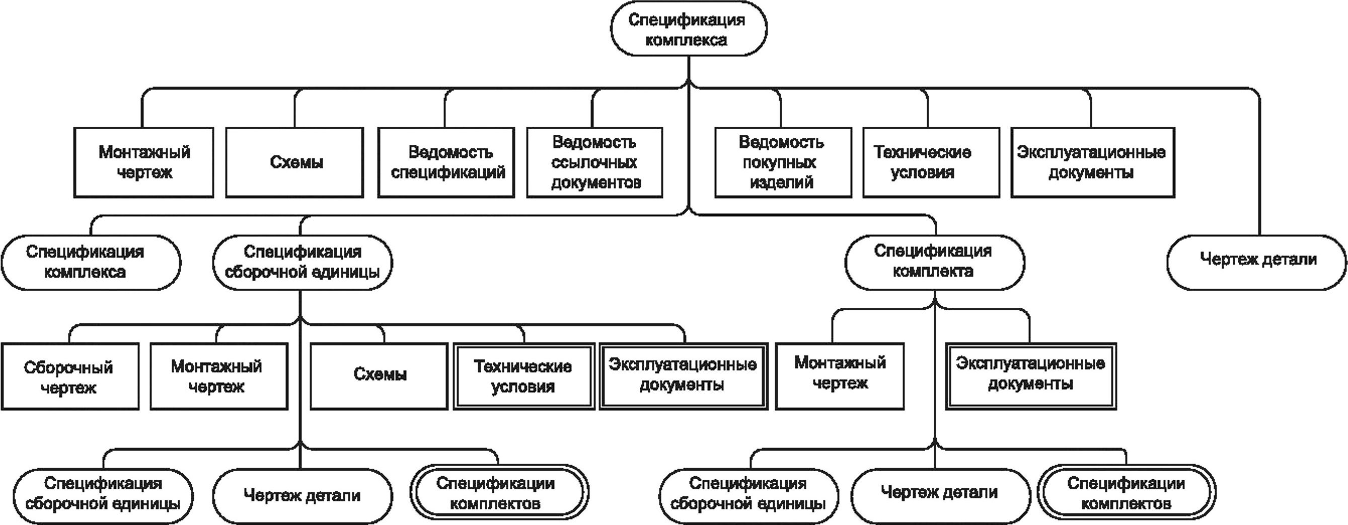

ГОСТ Р 2.102—2023
Приложение В
(справочное)
Пример построения полного комплекта конструкторских документов с использованием
электронной конструктивной структуры изделия
^ - вхождение одного изделия в другое
изделие (элемент структуры);
• • - связь КД с изделием
Примечания
1 В качестве основного КД для сборочных единиц используется ЭСК.
2 ЭСК содержит только ссылки на другие КД: электронные модели сборочных единиц, электронные модели
деталей, странично-ориентированные электронные документы (спецификации, ведомости, чертежи, инструкции,
программы и методики испытаний и т. д.), а также ЭСК содержит ссылки на элементы базы данных нормативно-
справочной информации.
3 Число уровней структуры для комплексов, комплектов и сборочных единиц не ограничивается.
13
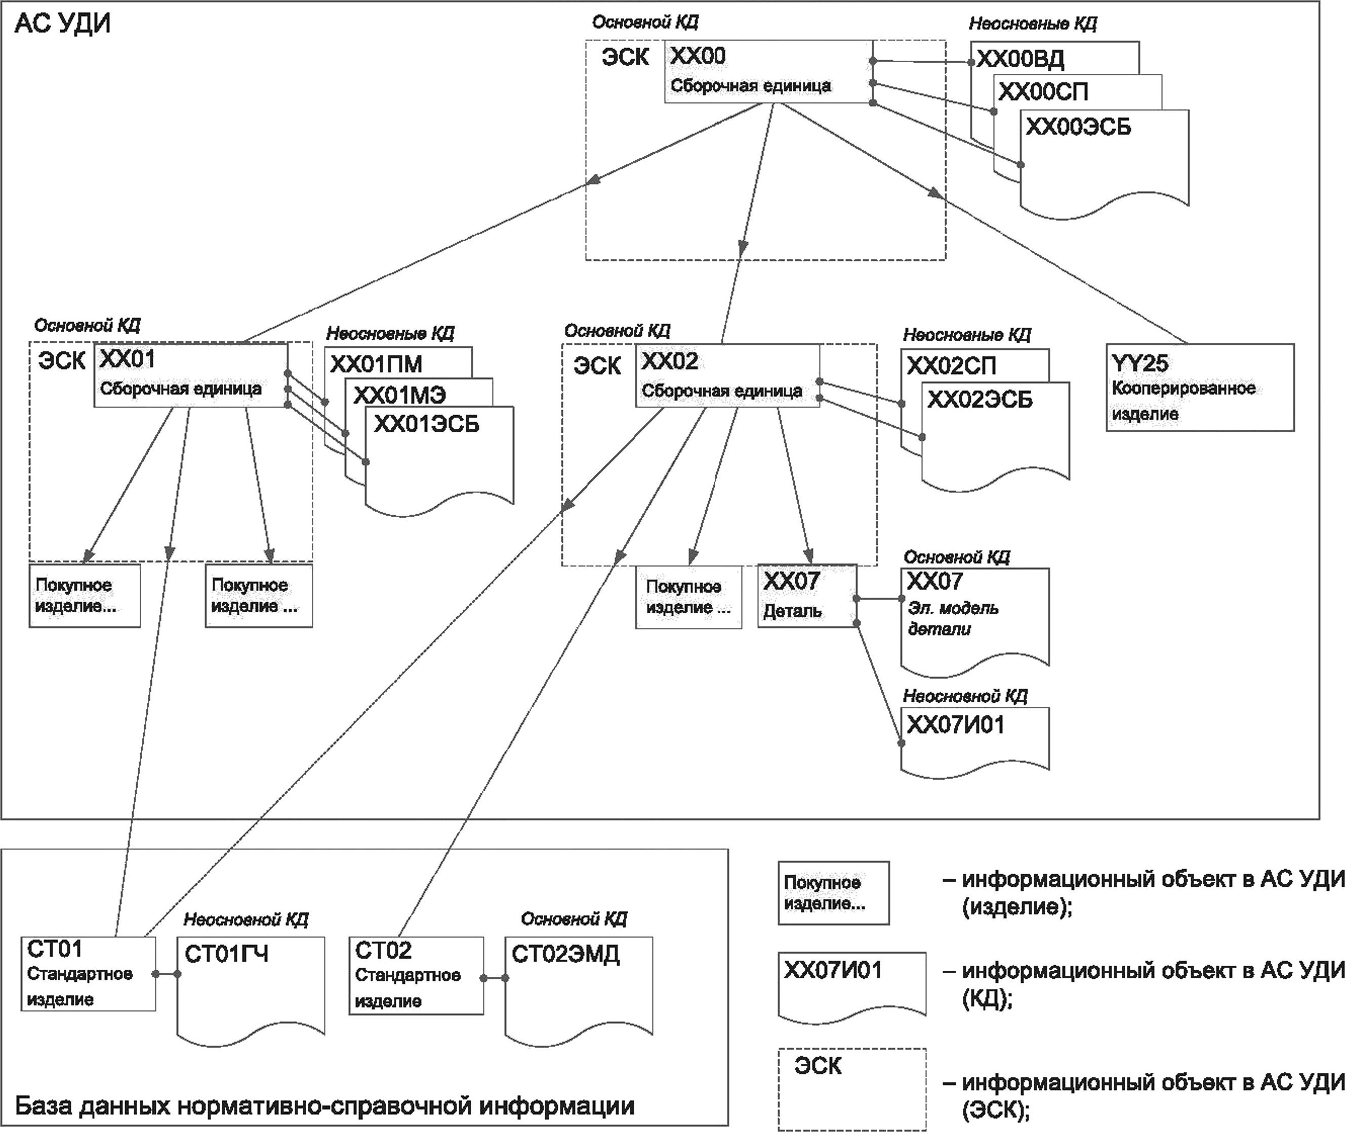

ГОСТ Р 2.102—2023
Библиография
[1] ГОСТ Р 57700.21—2020 Компьютерное моделирование в процессах разработки, производства и обеспечения
эксплуатации изделий. Термины и определения
[2] Федеральный закон от 29 июня 2015 г. № 162-ФЗ «О стандартизации в Российской Федерации»
[3] ГОСТ Р 1.3—2018
Стандартизация в Российской Федерации. Технические условия на продукцию. Об-
щие требования к содержанию, оформлению, обозначению и обновлению
14

ГОСТ Р 2.102—2023
УДК 62(084.11 ):006.354
ОКС 01.110
Ключевые слова: конструкторский документ, вид конструкторского документа, оригинал, подлинник,
дубликат, копия, основной конструкторский документ, основной комплект конструкторских документов, полный комплект конструкторских документов, способы организации комплектов
15

Редактор Н.В. Таланова
Технический редактор И.Е. Черепкова
Корректор Е.Д- Дульнева
Компьютерная верстка А.Н. Золотаревой
Сдано в набор 07.11.2023. Подписано в печать 22.11.2023. Формат 60x84%. Гарнитура Ариал.
Усл. печ. л. 2,32. Уч.-изд. л. 1,90.
Подготовлено на основе электронной версии, предоставленной разработчиком стандарта
Создано в единичном исполнении в ФГБУ «Институт стандартизации» для комплектования Федерального информационного
фонда стандартов, 117418 Москва, Нахимовский пр-т, д. 31, к. 2.
www.gostinfo.ru info@gostinfo.ru

